**Eksik Değerlerin İncelenmesi Giriş Seviyesi**

Eksik değerlerin incelenmesi oldukça önemli bir konudur fakat veri analizlerinde işlem yapabilmek adına giriş seviyesinde null değerlerin giderilmesi için bu bölüm ele alınmıştır

Şimdilik eksik değerleri gidermek için 2 yöntem belirlenmiştir

1. Eksik değerleri “0” ile doldurmak
2. Eksik değerleri “mean” ile doldurmak

İlk olarak veri setinde eksik değer olup olmadığını kontrol ederek işleme başlıyoruz

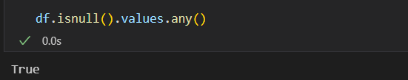

İkinci olarak hangi gözlemde kaç adet eksik değer olduğuna bakıyoruz

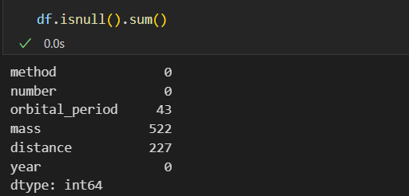

1. **Yöntem**

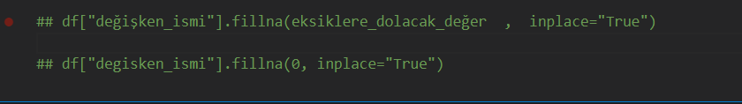

metin içeren bir resim

Açıklama otomatik olarak oluşturuldu

1. **Yöntem**

metin içeren bir resim

Açıklama otomatik olarak oluşturuldu

**NOT**: Bu işlemler esnasında veri setinin kopyasını almak oldukça önemlidir çünkü veri setini eksik değerleri giderirken bozmak büyük bir kayıptır!